5.1. Recuva

**5.2 Ejercicios 1, 2 y 6, página 62.**

**Ejercicio 1:**

Todos los dispositivos que se recogen aquí están buscados con un presupuesto de 100 €.

**Memoria RAM:** http://www.pccomponentes.com/g_skill_ripjawsz_ddr3_1600_pc3_12800_16gb_4x4gb_cl7.html

**HDD 5400:** http://www.pccomponentes.com/wd_green_3tb_sata3_64mb.html

**HDD 7200:** <http://www.pccomponentes.com/seagate_barracuda_7200_14_3tb_sata3_64mb.html>

**CD:** [http://www.pccomponentes.com/verbatim_datalife_cd_r_52x_bobina_25_unds.html](http://www.pccomponentes.com/verbatim_datalife_cd_r_52x_bobina_25_unds.html%20%20)  x14

* Capacidad: (700 MB * 25 *14)/1024 = 245000 MB239,26GB
* Precio total: 14 x 6,95 = 97,3 €

**DVD:** [http://www.pccomponentes.com/verbatim_dvd_r_16x_4_7gb_bobina_25_unds.html](http://www.pccomponentes.com/verbatim_dvd_r_16x_4_7gb_bobina_25_unds.html%20%20)  x11

* Capacidad: 4,7 * 25 * 11= 1292,4GB
* Precio total: 98,45 €

**Cinta backup:** [http://www.dynos.es/cinta-backup-hp-c8010a-dat-36-72gb-170m-808736544221__C8010A.html x4](http://www.dynos.es/cinta-backup-hp-c8010a-dat-36-72gb-170m-808736544221__C8010A.html%20x4)

* Capacidad: 72 * 4 = 288 GB
* Precio total: 27,19 * 4 = 108,76

**USB Flash:** http://www.pccomponentes.com/wd__my_passport_ultra_2tb_2_5__usb_3_0_rojo.html

|  |  |  |  |  |  |  |  |
| --- | --- | --- | --- | --- | --- | --- | --- |
|  | RAM | HDD 5400 | HDD 7200 | CD | DVD | Cinta backup | USB Flash |
| Tamaño total(GB) | 16 | 3000 | 3000 | 239,26 | 1292,5 | 288 | 2000 |
| Precio total(€) | 104 | 102 | 92,25 | 97,3 | 98,45 | 108,76 | 99,95 |
| €/GB | 6,4 | 0,034 | 0,031 | 0,41 | 0,08 | 0,38 | 0,05 |

La memoria más barata es la HDD 7200. En un futuro las unidades en estado sólido sustituirán a los discos magnéticos dado que son mucho más rápidos.

**Ejercicio 2:**

Si se siguen usando los dispositivos de almacenamiento en cinta dado que permite almacenar mucha información de forma muy barata.

Unidad lectora grabadora =

<http://www.amazon.co.uk/Hewlett-Packard-DATA-CARTRIDGE-SDLT/dp/B000SHSIVS/ref=sr_1_10?s=electronics&ie=UTF8&qid=1326711599&sr=1-10>

Unidad de cinta = <http://www.solostocks.com/venta-productos/consumibles-impresion/cintas-impresora-originales/cinta-datos-dds-3-hp-4-mm-125-m-24gb-referencia-c5708a-7046436>

**Ejercicio 6:**

**Cobian Backup**

Tipos de copia de seguridad:

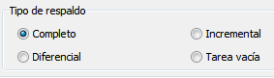

Temporizador:

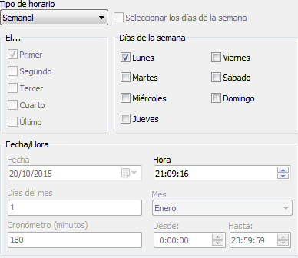

Destino:

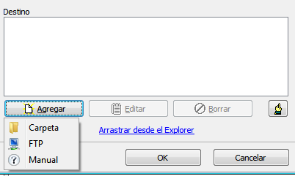

Compresión algoritmo y cifrado:

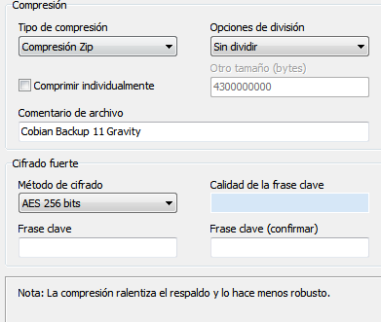

**Uranium Backup:**

Tipos de copia de seguridad:

Temporizador:

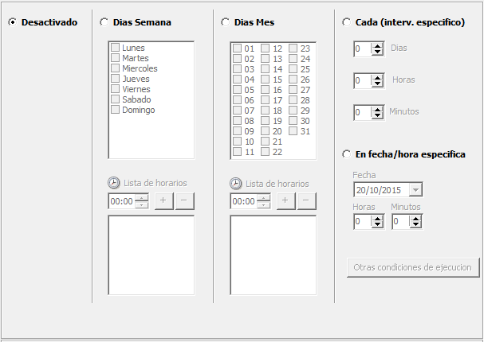

Destino:

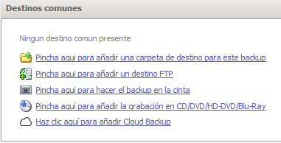

Compresión, algoritmo y cifrado:

